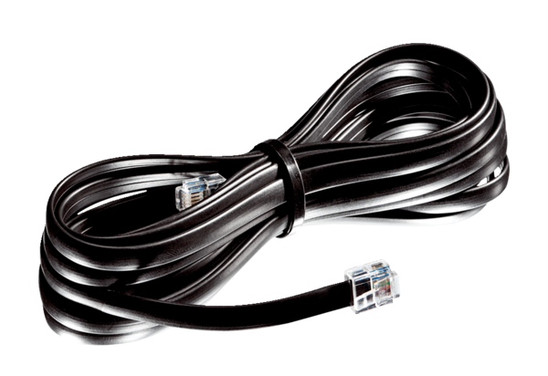Соединительный трубопровод WRG 35-TAK 5Комплект поставки: 1 штукАссортимент: К
Номер артикула: 0092.0502Изготовитель: MAICO

